潍坊宏凯数控送料机的型号和性能如下:

性能型号 | HK-1000 | HK-1250 | HK-2000 | HK-2500 | HK-3000 | 其他型号
板材尺寸（mm） | 1000*1000 | 1250*1000 | 1000*2000 | 1250*2500 | 2000*3000 | 定做
加工精度 | ±0.1mm
运动方式 | 点位直线控制
控制方式 | 闭环控制
实现传送速度 | 40m/min
主轴转速范围 | 2000-6000（rpm）
冲压材料 | 金属板材冲压
布局形式 | 平台式（平板式）
最大冲压板材厚度 | 6mm
控制系统 | 工控机系统 PLC系统 （根据用户需要选装）
主电机功率 | 1.5KW/2.2KV
工作形式 | 冲压自动冲压
远程控制 | 配备远控盒，自主研发远控程序，可以实现远程控制
配置 | 伺服电机 滚珠丝杠 T形导轨 气动夹钳
冲床 | 高精密冲床 5吨—200吨

工控机系统简介：
含盖PLC控制系统所有功能，是数控送料机的最新一代操作系统，特点如下：
1、CAD图形自动转换加工程序。
2、模拟轨迹图形显示在CAD图形里可直接模拟显示加工轨迹，避免出错
3、加工图形显示操作界面显示实际加工和各种形状的模具及图形。
4、断点加工在机器突然断电或其他任意情况下程序中间停止加工，开机后程序不必从头运行可直接在断点处继续加工原图。
5、自动优化加工路径。
6、程序自动诊断、显示出错代码
7、点冲、连冲混合操作
8、可设置板材装卸点，便于板材装卸。
9、板材自动重定位，一键式操作，批量加工。

PLC系统简介：
PLC系统适用于瓶盖加工，太阳能加工等单一产品。
特点：触摸屏显示，修改内置参数不困难，用户不可修改PLC内控制程序，是数控送料机的第一代控制系统。

- 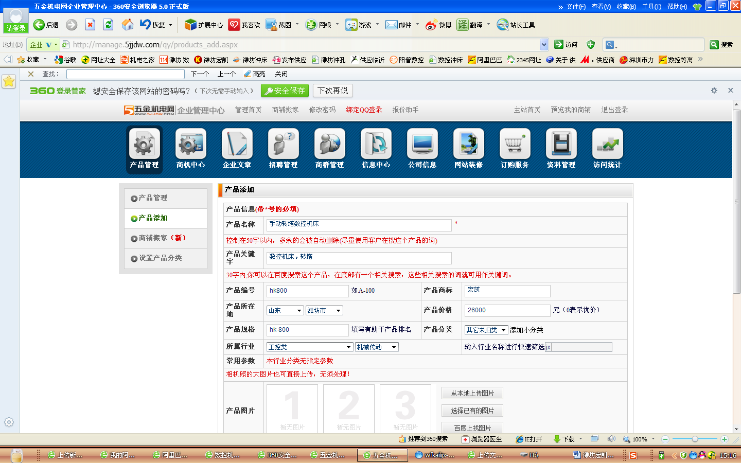

- 控制软件：工控机系统闭环控制，稳定可靠，
- 主要电器元件放置在对流电控箱中，防止电器外露，既安全又便于维修，保护。电机为伺服电机。
- 集中润滑，配置集中润滑系统。
- 技术资料：我公司提供完整详细的操作说明书等技术资料，免费培训操作人员。
- 售后服务：专人跟踪，24小时内到达客户厂区。
- 质保：三包18个月。

